Дислокация
объектов праздничной мелкорозничной торговли
в период проведения легкоатлетического забега «Воронежский марафон» 26 мая 2018 года

№  п/п | Наименование  торгового объекта | Специализация | Количество
 | Адмиралтейская площадь
1-2 | Шатер | Продовольственная группа товаров | 2 ед.
3 | Квасная установка | Квас, прохладительные напитки | 1 ед.
4 | Кофемобиль | Кофе, напитки | 1 ед.
ул. Софьи Перовской
5 | Квасная установка | Квас, прохладительные напитки | 1 ед.

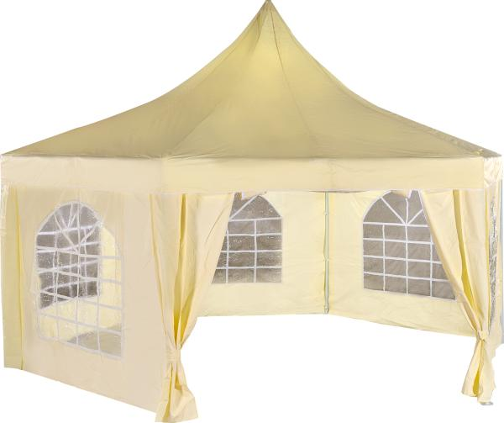
Шатер по реализации продовольственной группы товаров

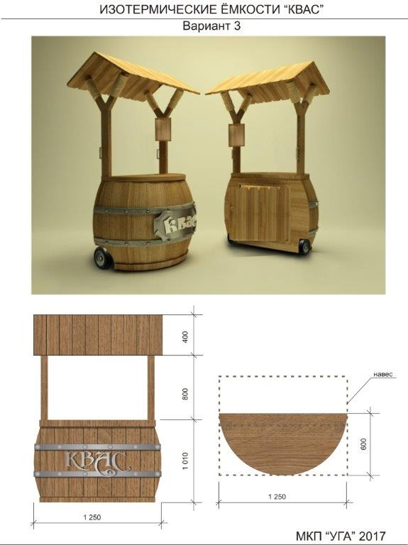
Квасная установка по реализации кваса и прохладительных напитков
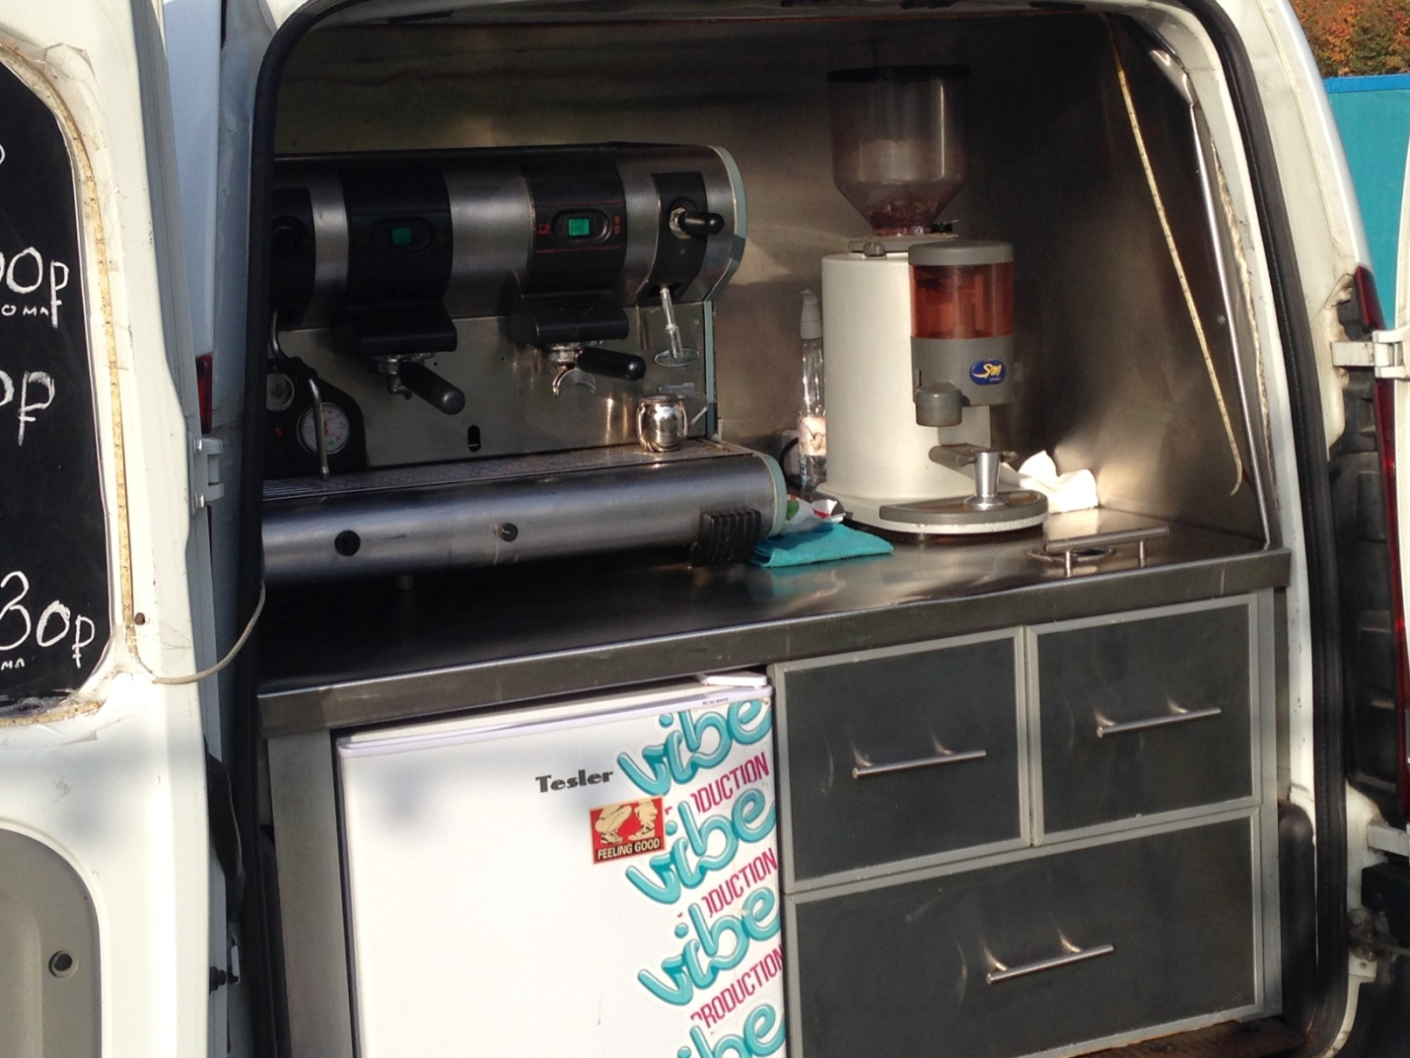
кофемобиль

